На сайт!
BIROUL NAŢIONAL DE STATISTICĂ AL REPUBLICII MOLDOVA

СЕЛЬСКОХОЗЯЙСТВЕННАЯ ДЕЯТЕЛЬНОСТЬ
МЕЛКИХ СЕЛЬХОЗПРОИЗВОДИТЕЛЕЙ

В РЕСПУБЛИКЕ МОЛДОВА В 2016 ГОДУ
( результаты статистического обследования)
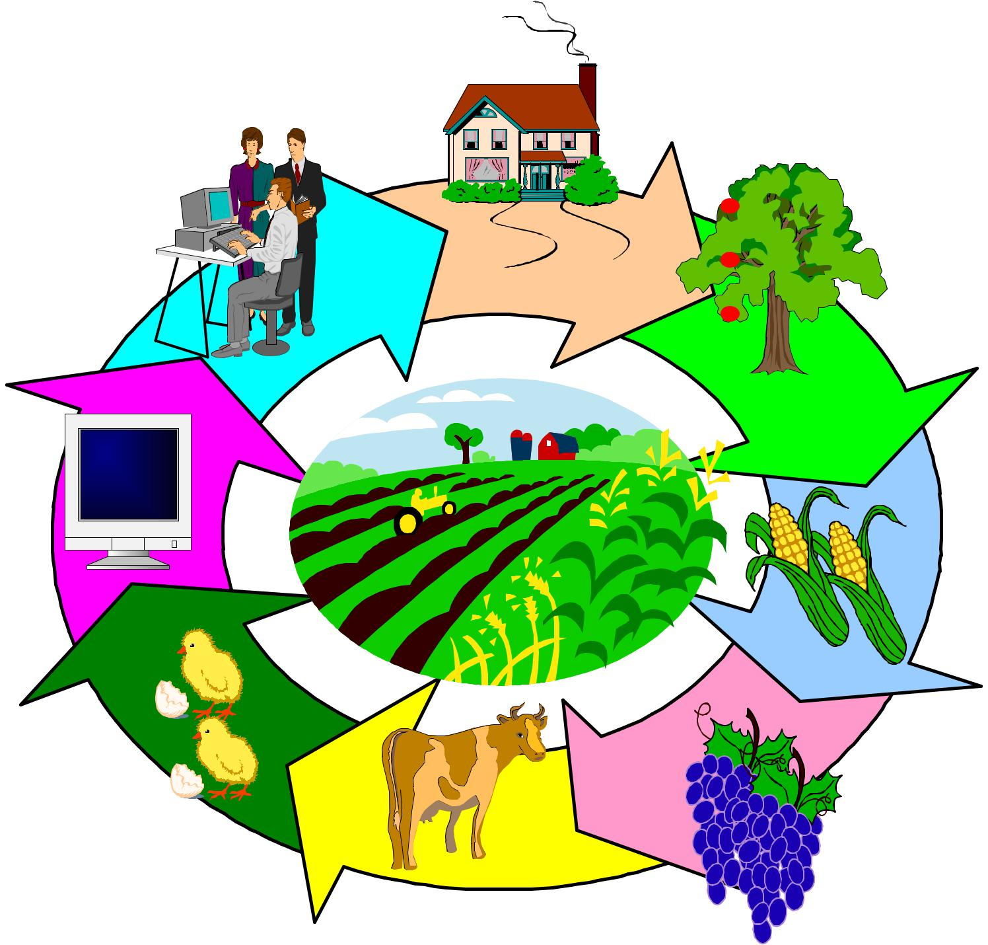

Chișinău 2017

РЕДАКЦИОННАЯ КОЛЛЕГИЯ:

Vitalie Valcov– председатель редакционной коллегии

Elena Orlova, Tamara Bargan, Stela Baghici, Maria Chiperi, Galina Cebotari

Национальное бюро статистики, Республика Молдова, МД-2019, Кишинэу, ул.Гренобля,106, тел.: (373 22) 40 30 00,e-mail: moldstat@ statistica.gov.md, fax: (373 22) 22 61 46, http://www.statistica.gov.md

2

Содержание

Предисловие | 4
Основные методологические принципы проведения обследования | 5-6
Определения, используемые в публикации | 7
Tаблицы | 8-31

3

Предисловие

Публикация отражает результаты выборочного статистического обследования сельскохозяйственной деятельности в 2016 году личных подсобных хозяйств граждан и крестьянских (фермерских) хозяйств, имевших в пользовании земельные участки менее 10 га, (далее – обследование мелких сельхозпроизводителей). Обследование было реализовано посредством анкетирования хозяйств населения и крестьянских (фермерских) хозяйств из 106 сел (центров обследования), отобранных на основе применения математико-статистических методов и являющихся репрезентативными в целом по стране.

Обследование проводится на основе изучения:

1.Сельскохозяйственной деятельности хозяйств населения и крестьянских (фермерских) хозяйств, имевших в пользовании земельные участки менее 10 га - сбор информации ежеквартально по выборке, состоящей из 2332 хозяйств.

- Посевных площадей и валового сбора сельскохозяйственных культур в крестьянских (фермерских) хозяйствах, имевших в пользовании земельные участки менее 10 га и обрабатывавших их самостоятельно- единовременные обследования в июне и декабре по выборке, состоящей из 3057 хозяйств.

- Доходов и затрат, связанных с сельскохозяйственной деятельностью мелких сельхозпроизводителей– сбор информации ежеквартально по выборке, состоящей из 530 хозяйств.

Публикация содержит информацию не только о посевных площадях, их структуре, поголовье скота и птицы и объемах произведенной сельскохозяйственной продукции, но и данные о доходах, полученных от сельскохозяйственной деятельности, размере и структуре затрат и расходов на производство продукции растениеводства и животноводства, использовании сельскохозяйственной продукции.

Результаты обследования также содержат данные единовременных обследований крестьянских (фермерских) хозяйств с площадью сельхозугодий менее 10 га, обрабатывающих землю индивидуально, проводимых в целях получения более детальной и репрезентативной информации о деятельности данной категории производителей: в июне – по посевным площадям сельскохозяйственных культур под урожай текущего года и в декабре – по валовому сбору сельскохозяйственных культур в крестьянских (фермерских) хозяйствах.
Информация приведена без данных по личным подсобным хозяйствам граждан и крестьянским (фермерским) хозяйствам левобережья Днестра и муниципия Бендер.

Публикация предназначена для широкого круга пользователей из сферы науки, публичного управления, сельскохозяйственных производителей, студентов и т.д.

4

Основные методологические принципы проведения обследования

На основе ОМСП осуществляется статистическое наблюдение за сельскохозяйственной деятельностью:

  - хозяйств населения, занимающихся выращиванием сельскохозяйственных культур на приусадебных земельных участках и огородах, расположенных как в черте населенного пункта, так и за его пределами, выделенных в соответствии со ст.11 (82) и 39 Земельного кодекса, и разведением скота и птицы;

  - крестьянских (фермерских) хозяйств, а также лиц, получивших земельные участки

- счет долей равноценной земли (согласно ст.12 Земельного кодекса Республики Молдова и ст.2 Закона о внесении изменений и дополнений в Земельный кодекс № 173–XIV от 22.10.98 г.), но не зарегистрировавших свое сельскохозяйственное предприятие в установленном порядке¹, с площадью сельхозугодий менее 10 га;
Выборочное обследование в сельском хозяйстве, проводимое ежеквартально, основано на:

- применении статистико-математических методов для определения круга хозяйств населения и крестьянских (фермерских) хозяйств, включенных в обследование;

- получении данных от хозяйств методом опроса интервьюерами – лицами нанятыми и специально обученными для выполнения этих работ;

- записях (учете), осуществляемых систематически в домохозяйствах, подлежащих основному обследованию и обследованию по доходам и затратам на сельскохозяйственное производство, относительно затрат, осуществленных на приобретение товаров и услуг для производства сельскохозяйственной продукции, полученного урожая и продукции животноводства, использования продукции в течение отчетного периода, ее запасах и т.д.;
d) обследовании хозяйств в течение года, с их квартальной ротацией.

Выборочная совокупность хозяйств населения для обследования сельскохозяйственной деятельности личных подсобных хозяйств граждан и крестьянских (фермерских) хозяйств, имевших в пользовании земельные участки менее 10 га, была сформирована методом 3-х ступенчатой стратифицированной выборки.
- качестве основы выборки хозяйств населения использовались списки домохозяйств, разработанные на основе книг похозяйственного учета из примэрий сел по каждому центру обследования (сеть отобранных сел для проведения обследования).

- Далее – “крестьянские (фермерские) хозяйства”

5

Обследование доходов и затрат, связанных с сельскохозяйственной деятельностью мелких сельхозпроизводителей, было реализовано по выборке из 530 хозяйств, которые представляли комплексную информацию о своей сельскохозяйственной деятельности, включая затраты и доходы, использование продукции, кредитов, сельхозтехники, удобрений, наемной рабочей силы, сформированной из основной выборки хозяйств населения и крестьянских (фермерских) хозяйств, обследуемых ежеквартально (2332). В выборку были включены как хозяйства населения, располагающие только приусадебными земельными участками, так и хозяйства, располагающие приусадебными и фермерскими участками, которые в течение года участвовали в основном обследовании.

Сбор данных от хозяйств, включенных в ежеквартальное или единовременное обсле-дование, осуществляется методом опроса населения интервьюерами на основании соответствующего инструментария (вопросников, методологических указаний по их заполнению и указаний для интервьюеров).

Информация о доходах и затратах, связанных с сельскохозяйственной деятельностью, используется при расчетах макроэкономических показателей по сельскому хозяйству: промежуточного потребления и добавленной стоимости сельского хозяйства, при разработке балансов продовольственных ресурсов и их использования, и т.д.

6
Используемые определения

Мелкие сельскохозяйственные производители - хозяйства населения, крестьянские (фермерские) хозяйства с площадью сельхозугодий менее 10 га, зарегистрированные в установленном порядке, и лиц, получивших участки земли в счет долей равноценной земли, но не зарегистрировавших хозяйство в установленном порядке.

Хозяйство населения – форма сельскохозяйственного производства, осуществляемого личным трудом членов хозяйств населения (на приусадебных участках и огородах) в целях удовлетворения потребностей в продовольствии и иных нуждах.

Крестьянское (фермерское) хозяйство – форма предпринимательства на основе земли и имущества, находящихся в частной собственности или в пользовании фермера, занимающегося производством, переработкой и реализацией сельскохозяйственной продукции. В представленной публикации в эту категорию производителей включены и лица, получившие участки земли в счет долей равноценной земли, но не зарегистрировавшие хозяйство в установленном порядке. Объем продукции растениеводства по данной категории производителей включает валовой сбор сельскохозяйственных культур, полученный только с фермерских участков, без учета продукции с приусадебных участков.
  - объем реализации продуктов сельского хозяйства как в натуральном, так и в переработанном виде включается продажа продукции по всем каналам: заготовительным предприятиям и организациям, на рынке и др.
Затраты и расходы на сельскохозяйственное производство включают: стоимость материальных ресурсов, приобретенных в текущем году в целях производства сельскохозяйственной продукции, оплату услуг сторонним организациям (лицам) за выполненную работу (вспашка, уборка и т.д.), оплату труда наемных лиц, отчисления на социальное и обязательное медицинское страхование, произведенные за наемных работников, плату за аренду земли и объектов основных средств, животных и др.
Доходы хозяйства, связанные с сельскохозяйственной деятельностью, включают: выручку от реализации продукции растениеводства и животноводства (включая продукты их переработки), рыбоводства, денежные доходы от передачи в аренду земли, техники и прочего имущества, доходы от выполненных на сторону работ и оказанных услуг, суммы от продаж основных средств и другого имущества, дотации и компенсации, выделенные из средств государственного бюджета, суммы кредитов (заемных средств), взятых на сельскохозяйственные производственные нужды и прочие доходы (полученные страховые возмещения, штрафы, пеня, неустойки и другие).

7

Таблица 1

Сельскохозяйственные угодья по категориям землепользователей, тыс.га

(на начало года) ¹

 | 2012 | 2013 | 2014 | 2015 | 2016
Всего | 2 233,6 | 2 235,9 | 2 235,4 | 2 235,4 | 2 235,6 | Всего
из них по земле- |  |  |  |  |  | из них по земле-
пользователям: |  |  |  |  |  | пользователям:
întreprinderi şi organizaţii |  |  |  |  |  | предприятия и
 | 868,7 | 875,4 | 881,3 | 884,0 | 886,9 | организации
gospodării ţărăneşti (de |  |  |  |  |  | крестьянские
fermier) | 653,4 | 649,3 | 654,5 | 645,0 | 637,5 | (фермерские) хозяйства
inclusiv, cu suprafaţa |  |  |  |  |  | в том числе сo средним
medie a terenului mai |  |  |  |  |  | размером земельного
mică de 50 ha | 572,7 | 566,7 | 567,8 | 554,4 | 524,6 | участка менее 50 га
din care, cu suprafaţa |  |  |  |  |  | из них сo средним
medie a terenului mai |  |  |  |  |  | размером земельного
mică de 10 ha | 536,7 | 523,7 | 523,6 | 508,4 | 479,7 | участка менее 10 га
gospodăriile populației |  |  |  |  |  | хозяйства населения
(loturi pe lîngă casă şi |  |  |  |  |  | (приусадебные участки и
grădini) | 325,5 | 326,4 | 315,9 | 323,0 | 329,1 | огороды)
 |  |  |  |  |  | члены садоводческих
 |  |  |  |  |  | товариществ и
membrii întovărăşirilor |  |  |  |  |  | держатели земельных
pomicole şi deținătorii de |  |  |  |  |  | участков для
loturi pentru legumicultură | 5,5 | 5,1 | 5,1 | 5,1 | 5,1 | огородничества
alţi deţinători de terenuri |  |  |  |  |  | прочие
 | 380,5 | 379,7 | 378,6 | 378,3 | 377,0 | землепользователи

- Conform datelor Cadastrului Funciar al Republicii Moldova

По данным Земельного Кадастра Республики Молдова

8
Tabelul 2

Structura terenurilor agricole după categoriile deţinătorilor de teren,%

(la începutul anului)¹

Структура сельскохозяйственных угодий по категориям землепользователей, % (на начало года) ¹

 | 2012 | 2013 | 2014 | 2015 | 2016
Total | 100,0 | 100,0 | 100,0 | 100,0 | 100,0 | Всего
din care, pe deținători de |  |  |  |  |  | из них по земле-
terenuri: |  |  |  |  |  | пользователям:
întreprinderi și organizații | 38,9 | 39,2 | 39,4 | 39,5 | 39,7 | предприятия и
 |  |  |  |  |  | организации
gospodării țărănești (de |  |  |  |  |  | крестьянские
fermier) | 29,3 | 29,0 | 29,3 | 28,9 | 28,5 | (фермерские) хозяйства
 |  |  |  |  |  | в том числе сo
inclusiv, cu suprafața |  |  |  |  |  | средним размером
medie a terenului mai mică |  |  |  |  |  | земельного участка
de 50 ha | 25,6 | 25,3 | 25,4 | 24,8 | 23,5 | менее 50 га
 |  |  |  |  |  | из них сo средним
din care, cu suprafața |  |  |  |  |  | размером
medie a terenului mai |  |  |  |  |  | земельного участка
mică de 10 ha | 24,0 | 23,4 | 23,4 | 22,7 | 21,5 | менее 10 га
gospodăriile populației (loturi |  |  |  |  |  | хозяйства населения
 |  |  |  |  |  | (приусадебные участки и
pe lîngă casă şi grădini) | 14,6 | 14,6 | 14,1 | 14,5 | 14,7 | огороды)
 |  |  |  |  |  | члены садоводческих
 |  |  |  |  |  | товариществ и
membrii întovărăşirilor |  |  |  |  |  | держатели земельных
pomicole şi deținătorii de |  |  |  |  |  | участков для
loturi pentru legumicultură | 0,2 | 0,2 | 0,2 | 0,2 | 0,2 | огородничества
alți deținători de terenuri | 17,0 | 17,0 | 17,0 | 16,9 | 16,9 | прочие земле-
 |  |  |  |  |  | пользователи

- Conform datelor Cadastrului Funciar al Republicii Moldova
По данным Земельного Кадастра Республики Молдова

9

Structura terenurilor agricole după categoriile deţinătorilor de teren, la
începutul anului 2016, %

Структура сельскохозяйственных угодий по категориям
землепользователей на начало 2016 года,%
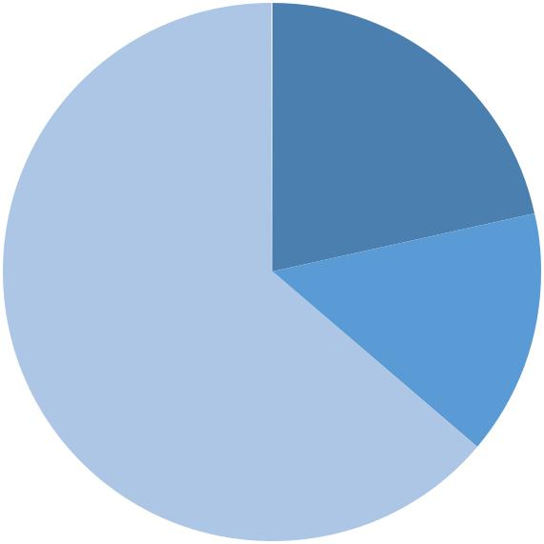

 | 21,5 |  |  |  |  |  |  |  | gospodării ţărăneşti (de fermier)cu
 |  |  |  |  |  |  |  |  | suprafaţa medie a terenului mai mică de
 |  |  |  |  |  |  |  |  | 10 ha / крестьянские (фермерские)
 |  |  |  |  |  |  |  |  | хозяйства с размером участка менее
 |  |  |  |  |  |  |  |  | 10 га
 |  |  |  |  |  |  |  |  | gospodăriile populației / хозяйства
 |  |  |  |  |  |  |  |  | населения
 |  | 14,7 |  |  |  |  |  |  | alţi deţinători de terenuri / прочие
63,8
 |  |  |  |  |  |  |  |  | землепользователи

Ponderea suprafeţei terenurilor agricole a gospodăriilor ţărăneşti (de fermier) cu suprafaţa mai mică de 10 ha în total gospodării țărănești , în % Удельный вес площади сельхозугодий крестьянских (фермерских) хозяйств с площадью до 10 га в общей площплощади сельхозугодий по всем крестьянским хозяйствам, %

84

₈₂ 82,1
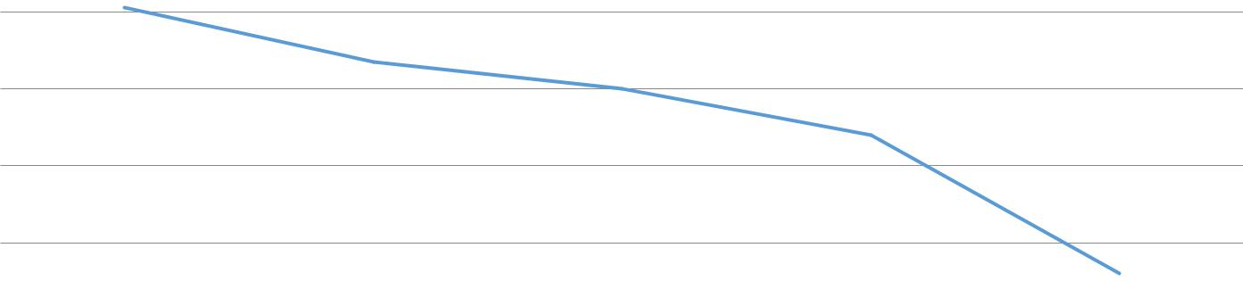

80,7

80

78

76

74

72

70
80

78,8

75,2

2012 2013 2014 2015 2016

10

Tabelul 3

Numărul gospodăriilor ţărăneşti (de fermier) şi altor deţinători, care au primit teren agricol în contul cotelor de teren echivalent¹

(conform stării la 1 mai)

Число крестьянских (фермерских) хозяйств и других обладателей земель, которые получили

земельные участки в счет долей равноценной земли ¹

(по состоянию на 1 мая)

 | 2013 | 2014 | 2015 | 2016
Gospodării țărănești (de |  |  |  |  | Kрестьянские (фермерские)
fermier) - total | 292 977 | 289 501 | 289 138 | 263 745 | хозяйства - всего
inclusiv: |  |  |  |  | в том числе:
gospodării țărănești (de |  |  |  |  | крестьянские (фермерские)
fermier) cu suprafața
terenurilor agricole de 10 | 2 101 | 2 707 |  | 3 125 | хозяйства с площадью
ha și peste |  |  | 3 009 |  | сельхозугодий 10 га и более
gospodării țrănești (de |  |  |  |  | крестьянские (фермерские)
fermier) înregistrate cu
suprafața terenurilor |  |  |  |  | хозяйства с площадью
agricole pînă la 10 ha | 290 876 | 286 794 | 286 129 | 260 620 | сельхозугодий менее 10 га
 |  |  |  |  | Лица, получившие земельные
 |  |  |  |  | участки в счет долей
Persoane, care au primit în |  |  |  |  | равноценной земли,
natură sectoare în contul |  |  |  |  | обрабатывающие их
cotelor de teren echivalent, |  |  |  |  | самостоятельно и не
prelucrează individual și nu |  |  |  |  | зарегистрировавшие свое
au înregistrat în mod |  |  |  |  | хозяйство в установленном
stabilit gospodăria | 179 729 | 177 495 | 176 397 | 195 168 | порядке
Persoane, care au primit în |  |  |  |  | Лица, получившие земельные
natură sectoare conform
art.II al Legii nr.173-XIV din | 47 503 | 49 246 | 47 323 | 49 315 | участки согласно ст. II
22.10.98 |  |  |  |  | Закона №173- XIV от 22.10.98

- Conform datelor administraţiilor publice locale

По данным местных публичных администраций

11

Tabelul 4

Specializarea gospodăriilor ţărăneşti (de fermier) cu suprafaţa pînă la 10 ha

în cultura plantelor, %

Специализация обследованных крестьянских (фермерских) хозяйств с площадью менее 10 га по выращиванию отдельных видов сельскохозяйственных культур, %

 | 2012 | 2013 | 2014 | 2015 | 2016
Total | 100,0 | 100,0 | 100,0 | 100,0 | 100,0
Всего
Produc cîteva tipuri de producţie agricolă | 61,9 | 59,6 | 58,9 | 57,4 | 57,4
Производят несколько видов
сельскохозяйственной продукции
Cultivă numai: cereale | 23,7 | 26,1 | 26,9 | 27,6 | 28,9
Выращивали только: зерновые
floarea soarelui | 2,4 | 2,6 | 2,8 | 2,8 | 3,1
подсолнечник
sfeclă de zahăr | 0 | 0 | 0 | 0 | 0
сахарную свеклу
сartofi | 0,1 | 0,2 | 0,2 | 0,1 | 0,1
картофель
legume | 0,1 | 0,2 | 0,1 | 0,2 | 0,2
овощи
fructe | 2,6 | 2,4 | 2,2 | 2,4 | 1,8
фрукты
struguri | 9,2 | 8,9 | 8,9 | 9,5 | 8,5
виноград

12

Tabelul 5

Structura suprafeţelor însămînţate cu culturi agricole pe terenurile fermierilor cu suprafaţa pînă la 10 ha

Структура посевных площадей сельскохозяйственных культур на фермерских участках площадью менее 10 га

 |  | Suprafaţa însămînţată, mii ha |  |  |  | Structura, în % / Структура, в %
 |  | Посевная площадь,тыс.га
 | 2012 | 2013 | 2014 | 2015 | 2016 | 2012 | 2013 | 2014 | 2015 |  | 2016
Suprafaţa însămînţată – total | 372 | 362 | 365 | 350,5 | 338,6 | 100 | 100 | 100 | 100 |  | 100 | Посевная площадь – всего
din care: |  |  |  |  |  |  |  |  |  |  |  | в том числе:
Cereale şi leguminoase |  |  |  |  |  |  |  |  |  |  |  | Зерновые и зернобобовые
boabe – total | 254,8 | 249,6 | 248,6 | 239 | 226,2 | 68,5 | 69 | 68,1 | 68,2 |  | 66,8 | культуры – всего
inclusiv: |  |  |  |  |  |  |  |  |  |  |  | в том числе:
grîu | 62,4 | 70,7 | 69,8 | 59,6 | 63,7 | 16,8 | 19,5 | 19,1 | 17 |  | 18,8 | пшеница
orz | 26,4 | 25,2 | 23,8 | 21 | 19,2 | 7,1 | 7 | 6,5 | 6 |  | 5,7 | ячмень
porumb boabe | 160,3 | 149,4 | 150 | 152,7 | 138,5 | 43,1 | 41,3 | 41,1 | 43,6 |  | 40,9 | кукуруза на зерно
Floarea soarelui | 63,3 | 59,3 | 61 | 62 | 64,6 | 17 | 16,4 | 16,7 | 17,7 |  | 19,1 | Подсолнечник
Tutun | 0,3 | 0,1 | 0,1 | 0,1 | 0,1 | 0,1 | 0 | 0 | 0 |  | 0 | Табак
Sfeclă de zahăr | 1,1 | 0,5 | 0,3 | 0,4 | 0,4 | 0,3 | 0,1 | 0,1 | 0,1 |  | 0,1 | Сахарная свекла
Soia | 8,8 | 5,7 | 8,7 | 10,3 | 5,2 | 2,4 | 1,6 | 2,4 | 2,9 |  | 1,5 | Соя
Cartofi | 2,6 | 2,7 | 2,6 | 2,4 | 2,2 | 0,7 | 0,7 | 0,7 | 0,7 |  | 0,7 | Картофель
Legume de cîmp – total | 2,9 | 3,9 | 3,2 | 2 | 2 | 0,8 | 1,1 | 0,9 | 0,6 |  | 0,6 | Овощи открытого
 |  |  |  |  |  |  |  |  |  |  |  | грунта-всего
Pepeni verzi, pepeni galbeni | 3,5 | 3,7 | 3,8 | 3,2 | 4,1 | 0,9 | 1 | 1 | 0,9 |  | 1,2 | Арбузы, дыни
Plante de nutreţ – total | 34,4 | 35,9 | 35,8 | 30,6 | 33,1 | 9,2 | 9,9 | 9,8 | 8,8 |  | 9,8 | Кормовые культуры –
 |  |  |  |  |  |  |  |  |  |  |  | всего
Alte semănături | 0,3 | 0,6 | 0,9 | 0,5 | 0,7 | 0,1 | 0,2 | 0,3 | 0,1 |  | 0,2 | Прочие посевы

13

Tabelul 6

Structura suprafeţelor însămînţate cu culturi agricole pe terenurile loturilor pe lîngă casă şi grădinilor

Структура посевных площадей сельскохозяйственных культур на приусадебных земельных участках и огородах

 |  | Suprafaţa însămînţată, mii ha |  |  |  | Structura, în % / Структура, в %
 |  | Посевная площадь,тыс. га
 | 2012 | 2013 | 2014 | 2015 | 2016 | 2012 | 2013 | 2014 | 2015 |  | 2016
Suprafaţa însămînţată – total | 273,7 | 269,4 | 265,5 | 270,9 | 275,8 | 100 | 100 | 100 | 100 |  | 100 | Посевная площадь – всего
din care: |  |  |  |  |  |  |  |  |  |  |  | в том числе:
Cereale şi leguminoase |  |  |  |  |  |  |  |  |  |  |  | Зерновые и зернобобовые
boabe – total | 207,3 | 203,7 | 204,4 | 206,3 | 212,6 | 75,7 | 75,6 | 77 | 76,1 |  | 77,1 | культуры – всего
inclusiv: |  |  |  |  |  |  |  |  |  |  |  | в том числе:
grîu | 1 | 1,2 | 1,7 | 0,8 | 1,6 | 0,4 | 0,4 | 0,6 | 0,3 |  | 0,6 | пшеница
orz | 2,3 | 2,9 | 1,2 | 1,3 | 3,1 | 0,8 | 1,1 | 0,5 | 0,5 |  | 1,1 | ячмень
porumb boabe | 191,1 | 186,6 | 188,8 | 191,7 | 196 | 69,8 | 69,3 | 71,1 | 70,8 |  | 71,1 | кукуруза на зерно
Floarea soarelui | 7,6 | 5,7 | 5,8 | 6,7 | 5,9 | 2,8 | 2,1 | 2,2 | 2,5 |  | 2,1 | Подсолнечник
Tutun | 0,1 | 0,1 | 0 | 0 | 0 | 0 | 0 | 0 | 0 |  | 0 | Табак
Sfeclă de zahăr | 0,1 | 0,2 | 0,2 | 0,1 | 0,1 | 0,1 | 0,1 | 0,1 | 0,1 |  | 0,1 | Сахарная свекла
Soia | 0,6 | 0 | 0,4 | 0,2 | 0 | 0,2 | 0 | 0,2 | 0,1 |  | 0 | Соя
Cartofi | 18,4 | 18,4 | 17,3 | 17,3 | 16,2 | 6,7 | 6,8 | 6,5 | 6,4 |  | 5,9 | Картофель
Legume de cîmp – total | 23,2 | 23,7 | 22,8 | 22 | 22,4 | 8,5 | 8,8 | 8,6 | 8,1 |  | 8,1 | Овощи открытого
 |  |  |  |  |  |  |  |  |  |  |  | грунта-всего
Pepeni verzi, pepeni galbeni | 2,9 | 3,2 | 2,7 | 2,6 | 2,8 | 1,1 | 1,2 | 1 | 1 |  | 1 | Арбузы, дыни
Plante de nutreţ – total | 12,8 | 13,2 | 10,7 | 14,4 | 14,4 | 4,7 | 4,9 | 4 | 5,3 |  | 5,2 | Кормовые культуры –
 |  |  |  |  |  |  |  |  |  |  |  | всего
Alte semănături | 0,7 | 1,2 | 1,2 | 1,3 | 1,4 | 0,2 | 0,5 | 0,4 | 0,4 |  | 0,5 | Прочие посевы

14

Tabelul 7

Suprafaţa plantaţiilor multianuale în gospodăriile ţărăneşti (de fermier)

cu suprafaţa pînă la 10 ha

Площади многолетних насаждений в крестьянских (фермерских) хозяйствах с площадью менее 10 га

mii hectare |  |  |  |  |  | тысяч гектаров
 | 2012 | 2013 | 2014 | 2015 | 2016
Livezi,nuciferi şi arbuşti |  |  |  |  |  | Сады, ореховые
 |  |  |  |  |  | насаждения и ягодники -
fructiferi - total | 46,9 | 47,2 | 39,1 | 52,5 | 52,7 | всего
din acestea, pe rod | 45,9 | 40,0 | 28,0 | 46,9 | 47,6 | в том числе
 |  |  |  |  |  | плодоносящие
Livezi sămînţoase - total | 29,8 | 29,9 | 22,4 | 30,5 | 30,5 | Сады семечковые -
 |  |  |  |  |  | всего
din acestea, pe rod | 29,7 | 28,0 | 17,0 | 29,5 | 29,9 | в том числе
 |  |  |  |  |  | плодоносящие
Livezi sîmburoase - total | 16,2 | 16,3 | 11,9 | 16,5 | 16,5 | Сады косточковые -
 |  |  |  |  |  | всего
din acestea, pe rod | 15,5 | 11,2 | 9,7 | 15,9 | 16,0 | в том числе
 |  |  |  |  |  | плодоносящие
Vii - total | 62,2 | 60,6 | 60,1 | 58,2 | 57,1 | Виноградники - всего
din acestea, pe rod | 60,0 | 58,5 | 58,1 | 56,3 | 56,3 | в том числе
 |  |  |  |  |  | плодоносящие
Din total vii: |  |  |  |  |  | Из всех виноградников:
soiuri de masă - total | 9,3 | 9,0 | 9,2 | 8,9 | 8,6 | столовые сорта -
 |  |  |  |  |  | всего
din acestea, pe rod | 8,5 | 8,3 | 8,2 | 8,0 | 8,0 | в том числе
 |  |  |  |  |  | плодоносящие

Tabelul 8

Ponderea plantaţiilor multianuale ale gospodăriilor ţărăneşti (de fermier) cu suprafaţa mai mică de 10 ha în suprafaţa totală pe ţară, în %

Удельный вес площадей многолетних насаждений в крестьянских (фермерских) хозяйствах с площадью менее 10 га в общей площади по стране, в %

 | 2012 | 2013 | 2014 | 2015 | 2016
Livezi,nuciferi şi arbuşti |  |  |  |  |  | Сады, ореховые
 |  |  |  |  |  | насаждения и ягодники -
fructiferi -total | 39,2 | 38,7 | 32 | 38,7 | 39,2 | всего
din acestea: |  |  |  |  |  | в том числе:
sămînţoase | 45,2 | 45,1 | 37,8 | 46,7 | 49,1 | семечковые
sîmburoase | 40,1 | 39,7 | 32,9 | 39,2 | 39,1 | косточковые
Vii - total | 44,2 | 44,3 | 42,8 | 43 | 42,2 | Виноградники - всего
din acestea, soiuri de | 46 | 46,9 | 44,9 | 44,6 | 43,2 | в том числе столовые
masă |  |  |  |  |  | сорта

15

Tabelul 9

Suprafaţa plantaţiilor multianuale în gospodăriile populaţiei

Площади многолетних насаждений в хозяйствах населения

mii hectare |  |  |  |  |  | тысяч гектаров
 | 2012 | 2013 | 2014 | 2015 | 2016
Livezi,nuciferi şi arbuşti |  |  |  |  |  | Сады, ореховые
 |  |  |  |  |  | насаждения и ягодники -
fructiferi -total | 16,8 | 18,2 | 18,9 | 19,3 | 20,3 | всего
din acestea, pe rod | 13 | 13,2 | 17,2 | 17,5 | 18,4 | в том числе
 |  |  |  |  |  | плодоносящие
Livezi sămînţoase - total | 4,2 | 4,3 | 5,2 | 5,2 | 5,4 | Сады семечковые -
 |  |  |  |  |  | всего
din acestea, pe rod | 3,3 | 3,3 | 4,6 | 4,6 | 4,7 | в том числе
 |  |  |  |  |  | плодоносящие
Livezi sîmburoase -total | 7,2 | 7,3 | 6,7 | 7,5 | 7,6 | Сады косточковые -
 |  |  |  |  |  | всего
din acestea, pe rod | 5,7 | 5,1 | 6,2 | 6,9 | 7 | в том числе
 |  |  |  |  |  | плодоносящие
Vii - total | 44,2 | 44 | 48,4 | 46,6 | 47,8 | Виноградники - всего
din acestea, pe rod | 41,5 | 41,3 | 47,9 | 46,2 | 47,3 | в том числе
 |  |  |  |  |  | плодоносящие
Din total vii: |  |  |  |  |  | Из всех виноградников:
soiuri de masă - total | 5 | 5,1 | 4,8 | 4,7 | 4,8 | столовые сорта -
 |  |  |  |  |  | всего
din acestea, pe rod | 4,5 | 4,4 | 4,3 | 4,2 | 4,3 | в том числе
 |  |  |  |  |  | плодоносящие

Tabelul 10

Ponderea plantaţiilor multianuale ale gospodăriilor

populaţiei în suprafaţa totală pe ţară, în %

Удельный вес площадей многолетних насаждений в хозяйствах

населения в общей площади по стране, в %

 | 2012 | 2013 | 2014 | 2015 | 2016
Livezi,nuciferi şi arbuşti |  |  |  |  |  | Сады, ореховые
 |  |  |  |  |  | насаждения и ягодники -
fructiferi -total | 14,1 | 14,9 | 14,9 | 14,2 | 15,1 | всего
din acestea: |  |  |  |  |  | в том числе:
sămînţoase | 6,4 | 6,5 | 8,8 | 8 | 8,7 | семечковые
sîmburoase | 17,8 | 17,8 | 18,5 | 17,8 | 18 | косточковые
Vii - total | 31,4 | 32,2 | 34,5 | 34,4 | 35,3 | Виноградники -всего
din acestea, soiuri de |  |  |  |  |  | в том числе столовые
masă | 24,8 | 26,6 | 23,4 | 23,5 | 24,1 | сорта

16

Livezi,nuciferi şi arbuşti fructiferi –total

Сады, орехоплодные и ягодники - всего
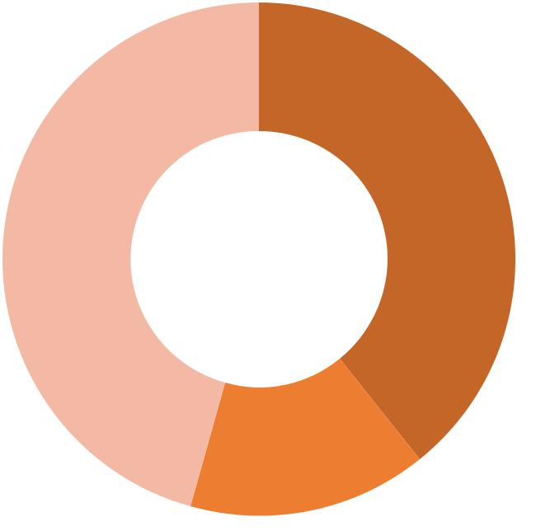

 |  |  | gospodării ţărăneşti (de fermier)cu
 |  |  | suprafaţa medie a terenului mai mică
 |  |  | de 10 ha / крестьянские (фермерские)
 |  |  | хозяйства с размером участка менее
 | 39,2 |  | 10 га
45,7 |  |  | gospodăriile populației / хозяйства
 |  |  | населения

 |  | alţi deţinători de terenuri / прочие
15,1 |  | землепользователи

 | Vii - total
 | Виноград - всего
 |  |  | gospodării ţărăneşti (de fermier)cu
 |  |  | suprafaţa medie a terenului mai mică
22,5 |  |  | de 10 ha / крестьянские (фермерские)
 |  |  | хозяйства с размером участка менее
 |  |  | 10 га
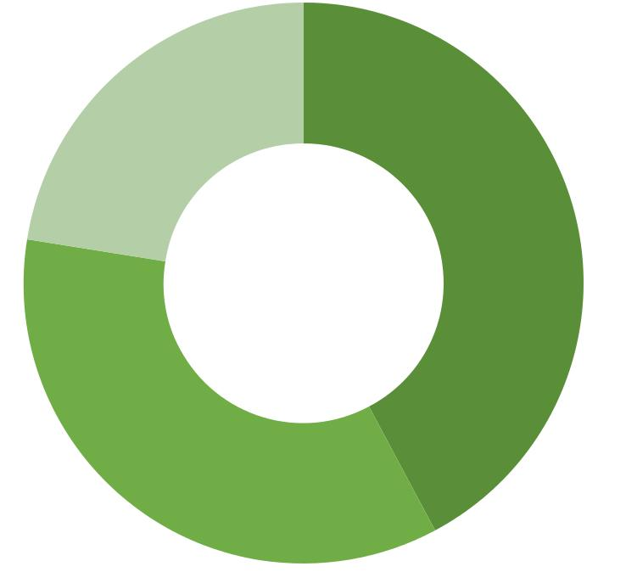

42,2 |  | gospodăriile populației / хозяйства
 |  | населения
 |  | alţi deţinători de terenuri / прочие
 |  | землепользователи
35,3

17

Structura plantațiilor multianuale în gospodăriile producătorilor mici agricoli în 2016, % Структура многолетних насаждений в хозяйствах мелких сельхозпроизводителей

- 2016 г,%

100
90
80
 |  | 52
70
 |  |  | 70,2
60
50
40
30
 |  | 48
20
 |  |  | 29,8
10
0
 |  | gospodăriile ţărăneşti (de fermier)cu | gospodăriile populației / хозяйства
 |  | suprafaţa medie a terenului mai mică de 10 ha | населения
 |  | / крестьянские (фермерские) хозяйства с
 |  | размером участка менее 10 га
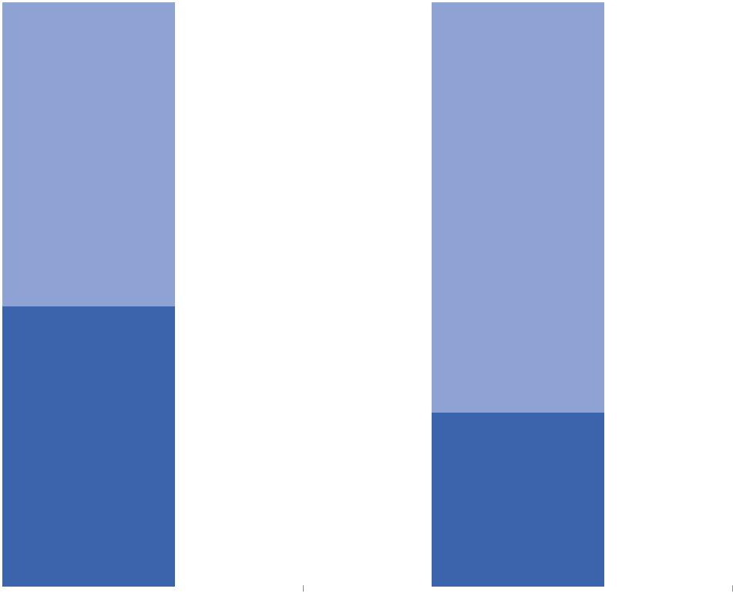

Vii - total / Виноградники - всего

Livezi,nuciferi şi arbuşti fructiferi - total / Сады, орехоплодные и ягодники - всего

18

Tabelul 11

Recolta globală a culturilor agricole în gospodăriile ţărăneşti (de fermier)

cu suprafaţa pînă la 10 ha

Валовой сбор сельскохозяйственных культур в крестьянских (фермерских) хозяйствах

с площадью менее 10 га

 |  | Recolta globală, mii tone |  |  |  | în % față de volumul producției total pe țară
 |  | Валовой сбор, тыс. тонн |  |  |  | в % к обьему производства продукции по стране
 | 2012 | 2013 | 2014 | 2015 | 2016 | 2012 | 2013 | 2014 | 2015 | 2016
Culturi cerealiere şi leguminoase |  |  |  |  |  |  |  |  |  |  | Зерновые и зернобобовые
– total¹ | 312,4 | 626,7 | 702,7 | 488,6 | 635,2 | 25,3 | 22,9 | 23,6 | 21,8 | 20,9 | культуры – всего ¹
inclusiv: |  |  |  |  |  |  |  |  |  |  | в том числе:
grîu ¹ | 88,3 | 186,2 | 191,5 | 137,3 | 203,8 | 17,1 | 17,7 | 18,2 | 14,4 | 15,3 | пшеница ¹
orz¹ | 30 | 49,5 | 46,6 | 35,4 | 47,4 | 24,3 | 21,8 | 20,4 | 19,2 | 18 | ячмень ¹
porumb boabe | 189,6 | 386,9 | 456,7 | 310,3 | 376,9 | 33,1 | 27,3 | 29,3 | 28,8 | 27,1 | кукуруза на зерно
fasole ¹ | 0,6 | 0,9 | 2,6 | 1,5 | 1,6 | 10,2 | 7 | 14,9 | 12,2 | 12,9 | фасоль ¹
Floarea soarelui ¹ | 59,6 | 26,3 | 81,1 | 77,5 | 100,4 | 18,9 | 5 | 14,1 | 15,2 | 14,2 | Подсолнечник ¹
Tutun | 0,2 | 1 | 0,7 | 1,1 | 0,8 | 6,9 | 5,5 | 7,7 | 12,8 | 13,3 | Табак
Sfeclă de zahăr¹ | 23,3 | 13,4 | 7,7 | 5,5 | 8,9 | 3,5 | 1,2 | 0,5 | 0,9 | 1,2 | Сахарная свекла ¹
Soia | 9,6 | 6,2 | 11,1 | 8 | 5,8 | 19,9 | 9,5 | 10,2 | 16,7 | 13,8 | Соя
Cartofi | 24,6 | 30,5 | 33,3 | 17,5 | 29,5 | 13,5 | 12,7 | 12,4 | 11,1 | 13,8 | Картофель
Legume de cîmp | 11,8 | 25,5 | 33,9 | 12,8 | 12,5 | 5,2 | 9 | 10,7 | 5,5 | 4,5 | Овощи открытого грунта
Culturi bostănoase | 29,2 | 23,8 | 24,3 | 33,3 | 37,7 | 56,7 | 43,4 | 51,7 | 61,1 | 56,7 | Бахчевые культуры
Fructe şi pomuşoare | 144,4 | 121,9 | 143,5 | 195,9 | 252,7 | 38 | 29,1 | 28,9 | 40,4 | 42,4 | Фрукты и ягоды
Struguri | 176,6 | 192,7 | 199,7 | 230,4 | 182,4 | 34,9 | 31,4 | 33,6 | 38,5 | 29,6 | Виноград

- În condiţii fizice la recoltare

  - первоначально - оприходованном весе

19

Tabelul 12

Roada medie a culturilor agricole în gospodăriile ţărăneşti (de fermier) cu suprafaţa pînă la 10 ha, chintale la hectar Урожайность сельскохозяйственных культур в крестьянских (фермерских) хозяйствах с площадью менее 10 га, центнеров с гектара

 | 2012 | 2013 | 2014 | 2015 | 2016
Culturi cerealiere şi leguminoase – total¹ | 12,3 | 25,5 | 28,2 | 20,4 | 28,1
Зерновые и зернобобовые культу¬ры –
всего ¹
inclusiv:
в том числе:
grîu ¹ | 14,2 | 26,4 | 27,4 | 23,0 | 32,0
пшеница ¹
orz¹ | 11,3 | 19,7 | 19,6 | 16,8 | 24,7
ячмень ¹
porumb boabe | 11,8 | 26,5 | 30,5 | 20,3 | 27,2
кукуруза на зерно
fasole¹ | 3,9 | 11,7 | 12,7 | 7,6 | 8,4
фасоль ¹
Floarea soarelui¹ | 9,4 | 6,8 | 15,6 | 12,5 | 15,5
Подсолнечник ¹
Tutun | 8,0 | 17,7 | 9,4 | 11,2 | 12,0
Табак
Sfeclă de zahăr¹ | 214,9 | 287,8 | 370,4 | 150,2 | 198,6
Сахарная свекла ¹
Soia | 10,9 | 16,1 | 16,1 | 7,8 | 11,0
Соя
Cartofi | 95,9 | 111,4 | 126,9 | 72,1 | 136,2
Картофель
Legume de cîmp | 42,3 | 66,1 | 107,0 | 64,0 | 61,3
Овощи открытого грунта
Culturi bostănoase | 82,9 | 63,6 | 63,4 | 105,7 | 91,4
Бахчевые культуры
Fructe şi pomuşoare | 31,2 | 30,2 | 50,9 | 41,3 | 52,6
Фрукты и ягоды
Struguri | 29,1 | 32,6 | 34,0 | 40,5 | 32,1
Виноград

- În condiţii fizice la recoltare

  - первоначально-оприходованном весе

20

Tabelul 13

Recolta globală a culturilor agricole în gospodăriile populaţiei

Валовой сбор сельскохозяйственных культур в хозяйствах населения

 |  |  |  |  |  |  | în % față de volumul producției total
 | Recolta globală, mii tone |  |  |  |  |  |  |  |  | pe țară
 | Валовой сбор, тыс.тонн |  |  |  |  |  | в % к объёму производства
 |  |  |  |  |  |  |  | продукции по стране
 | 2012 | 2013 | 2014 | 2015 |  | 2016 | 2012 |  | 2013 | 2014 | 2015 | 2016
Culturi cerealiere şi leguminoase –
total¹ | 271,6 | 497,9 | 586,7 | 470,5 |  | 584,3 | 22,0 | 18,2 |  | 19,7 | 21,0 | 19,2
Зерновые и зернобобовые культу-
ры – всего ¹
inclusiv:
в том числе:
grîu ¹ | 0,7 | 2,9 | 5,0 | 1,7 |  | 4,9 | 0,1 | 0,3 |  | 0,5 | 0,2 | 0,4
пшеница ¹
orz¹ | 2,6 | 6,6 | 2,7 | 2,8 |  | 9,4 | 2,1 | 2,9 |  | 1,2 | 1,5 | 3,6
ячмень ¹
porumb boabe | 262,8 | 475,9 | 562,8 | 455,4 |  | 558,2 | 45,9 | 33,5 |  | 36,2 | 42,3 | 40,1
кукуруза на зерно
fasole¹ | 5,2 | 11,7 | 14,4 | 9,8 |  | 10,5 | 88,1 | 91,4 |  | 82,3 | 79,7 | 84,7
фасоль ¹
Floarea soarelui¹ | 7,3 | 5,8 | 6,7 | 6,7 |  | 5,9 | 2,3 | 1,1 |  | 1,2 | 1,3 | 0,8
Подсолнечник ¹
Sfeclă de zahăr¹ | 3,7 | 3,1 | 5,1 | 1,4 |  | 1,2 | 0,6 | 0,3 |  | 0,3 | 0,2 | 0,2
Сахарная свекла ¹
Soia | 0,6 | 0,1 | 0,4 | 0,1 |  | 0,0 | 1,2 | 0,2 |  | 0,4 | 0,2 | 0,0
Соя
Cartofi | 122,1 | 166,5 | 182,1 | 112,4 |  | 153,9 | 67,1 | 69,5 |  | 67,9 | 71,0 | 71,9
Картофель
Legume de cîmp | 170,7 | 210,3 | 221,3 | 183,0 |  | 216,6 | 75,7 | 73,9 |  | 70,1 | 77,8 | 77,1
Овощи открытого грунта
Culturi bostănoase | 20,4 | 28,1 | 21,1 | 18,2 |  | 25,6 | 39,6 | 51,2 |  | 44,9 | 33,4 | 38,5
Бахчевые культуры
Fructe şi pomuşoare | 64,4 | 53,1 | 59,1 | 61,7 |  | 78,7 | 17,0 | 12,7 |  | 11,9 | 12,7 | 13,2
Фрукты и ягоды
Struguri | 213,4 | 242,2 | 248,7 | 222,7 |  | 271,1 | 42,2 | 39,5 |  | 41,9 | 37,2 | 44,0
Виноград

- În condiţii fizice la recoltare

  - первоначально-оприходованном весе

21

Tabelul 14

Roada medie a culturilor agricole în gospodăriile populaţiei, chintale la hectar

Урожайность сельскохозяйственных культур в хозяйствах населения, центнеров с гектара

 | 2012 | 2013 | 2014 | 2015 | 2016
Culturi cerealiere şi leguminoase – total1 | 13,1 | 25,4 | 28,7 | 22,8 | 27,5
Зерновые и зернобобовые культуры –
всего ¹
inclusiv:
в том числе:
grîu¹ | 6,5 | 24,8 | 30,2 | 22,4 | 30,3
пшеница ¹
orz¹ | 11,2 | 22,9 | 21,8 | 21 | 34,1
ячмень ¹
porumb boabe | 13,7 | 26,1 | 29,8 | 23,8 | 28,5
кукуруза на зерно
fasole¹ | 4,2 | 13,7 | 12,6 | 8,5 | 10,5
фасоль ¹
Floarea soarelui¹ | 9,6 | 10 | 11,6 | 10 | 10
Подсолнечник ¹
Soia | 10,7 | 20,9 | 10,2 | 5,3 | 14,7
Соя
Cartofi | 66,2 | 90,7 | 105,3 | 65,2 | 95
Картофель
Legume de cîmp | 72,1 | 87 | 95 | 81,8 | 93,5
Овощи открытого грунта
Culturi bostănoase | 71,2 | 88,8 | 77,1 | 70,4 | 89,8
Бахчевые культуры
Fructe şi pomuşoare | 48,8 | 39,5 | 33,8 | 34,9 | 42,1
Фрукты и ягоды
Struguri | 51 | 58,1 | 51,0 | 47,4 | 56,3
Виноград

- În condiţii fizice la recoltare

  - первоначально- оприходованном весе

22

Ponderea producătorilor mici în propducerea principalelor culturi agricole

total pe țara în 2016, %

Доля мелких сельхозпроизводителей в производстве основных сельскохозяйственных к
ультур по стране в 2016 г.,%

Culturi cerealiere şi leguminoase – total |  |  |  |  |  |  | 40,1 |  |  |  |  |  |  |  |  |  |  |  |  |  | 59,9
Зерновые и зернобобовые - всего
 |  | inclusiv / из них : |  |  | 15,7 |  |  |  |  |  |  |  |  |  |  |  |  |  | 84,3
 |  | grîu / пшеница
 |  | porumb boabe |  |  |  |  |  |  |  |  | 67,2 |  |  |  |  |  |  |  |  |  |  |  |  |  | 32,8
 |  | кукуруза на зерно
 |  | Floarea soarelui |  |  | 15,0 |  |  |  |  |  |  |  |  |  |  |  |  |  | 85
 |  | Подсолнечник
 |  | Soia |  |  | 13,8 |  |  |  |  |  |  |  |  |  |  |  |  |  | 86,2
 |  | Соя
 |  | Cartofi |  |  |  |  |  |  |  |  |  |  |  |  |  | 85,7 |  |  |  |  |  |  |  |  |  |  |  | 14,3
 |  | Картофель
 |  | Legume de cîmp |  |  |  |  |  |  |  |  |  | 81,6 |  |  |  |  |  |  |  |  |  |  |  |  |  | 18,4
 | Овощи открытого грунта
 |  | Culturi bostănoase |  |  |  |  |  |  |  |  |  |  |  |  |  |  | 95,2 |  |  |  |  |  |  |  |  |  |  |  | 4,8
 |  | Бахчевые культуры
 |  | Fructe şi pomuşoare |  |  |  |  |  |  |  | 55,6 |  |  |  |  |  |  |  |  |  |  |  |  |  | 44,4
 |  | Фрукты и ягоды
 |  | Struguri |  |  |  |  |  |  |  |  |  | 73,6 |  |  |  |  |  |  |  |  |  |  |  |  |  | 26,4
 |  | Виноград
0% |  |  |  |  | 10% |  | 20% |  |  | 30% |  | 40% |  |  |  |  | 50% |  | 60% |  | 70% |  |  | 80% |  | 90% |  |  | 100%
 |  | producători mici / мелкие сельхозпроизводители |  |  |  |  |  |  |  |  |  |  |  | alți producători /прочие производители
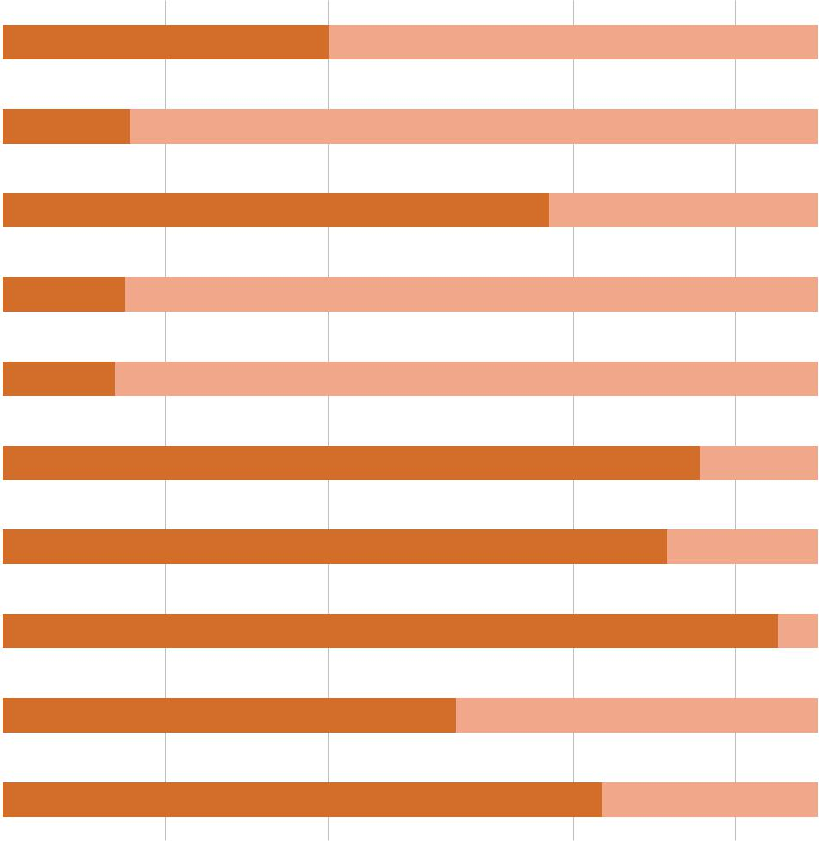

23

Tabelul 15

Producerea producţiei animaliere în gospodăriile populaţiei Производство продукции животноводства в хозяйствах населения

 |  |  | Mii tone |  |  |  | în % față de producția totală pe țară
 |  |  |  |  |  |  | в % к общему производству по
 |  | Тысяч тонн
 |  |  |  |  |  |  |  |  | стране
 | 2012 | 2013 | 2014 |  | 2015 | 2016 | 2012 | 2013 | 2014 | 2015 | 2016
Vite şi păsări pentru
sacrificare (în masă vie) | 112,2 | 101,0 | 105,9 |  | 104,1 | 117,6 | 71,9 | 65,3 | 64,5 | 59,6 | 60,6
Скот и птица на убой (в
живом весе)
Lapte – total | 508,7 | 510,9 | 503,1 |  | 496,9 | 479,2 | 97,0 | 97,0 | 95,9 | 95,6 | 95,0
Молоко – всего
Ouă (mil.bucăţi) | 379,7 | 381,7 | 398,6 |  | 375,3 | 380,9 | 61,1 | 61,2 | 61,8 | 59,7 | 56,5
Яйца( млн.штук)
Lînă (tone) | 1815,0 | 1870,0 | 1911,0 |  | 1865,0 | 1669,1 | 98,5 | 98,5 | 98,1 | 98,2 | 97,6
Шерсть (тонн)

24

Tabelul 16

Рroductivitatea vitelor în gospodăriile populaţiei

Продуктивность скота в хозяйствах населения

kilograme |  |  |  | килограммов
 | 2012 | 2013 | 2014 | 2015 | 2016
Productivitatea medie de lapte:
Средний удой молока:
de la o vacă | 3426 | 3621 | 3669 | 3676 | 3590
от одной коровы
de la o capră | 169 | 202 | 167 | 178 | 179
от одной козы
de la o oaie | 33 | 37 | 39 | 37 | 40
от одной овцы
Producţia medie de lînă pe o oaie | 2,63 | 2,76 | 2,75 | 2,64 | 2,43
Средний настриг шерсти с одной овцы

Repartizarea producerii principalelor produse animaliere pe categorii

de producători agricoli în 2016,%

Распределение производства основных продуктов животноводства по категориям
сельхозпроизводителей в 2016 г.,%

Vite şi păsări pentru sacrificare ( în
masă vie) |  |  |  |  |  | 60,6 |  |  |  |  |  |  | 39,4
Скот и птица на забой (в живом
весе)
Lapte – total |  |  |  |  |  |  |  |  |  | 95 |  |  |  | 5
Молоко - всего
Ouă |  |  |  |  |  | 56,5 |  |  |  |  |  |  | 43,5
Яйца
Lînă |  |  |  |  |  |  |  |  |  | 97,6 |  |  |  | 2,4
Шерсть
0% |  |  |  |  | 20% |  |  |  | 40% |  | 60% |  | 80% | 100%
 |  | gospodăriile populaţiei |  |  |  |  |  |  | alți producători
 |  | хозяйства населения |  |  |  |  |  |  | прочие производители
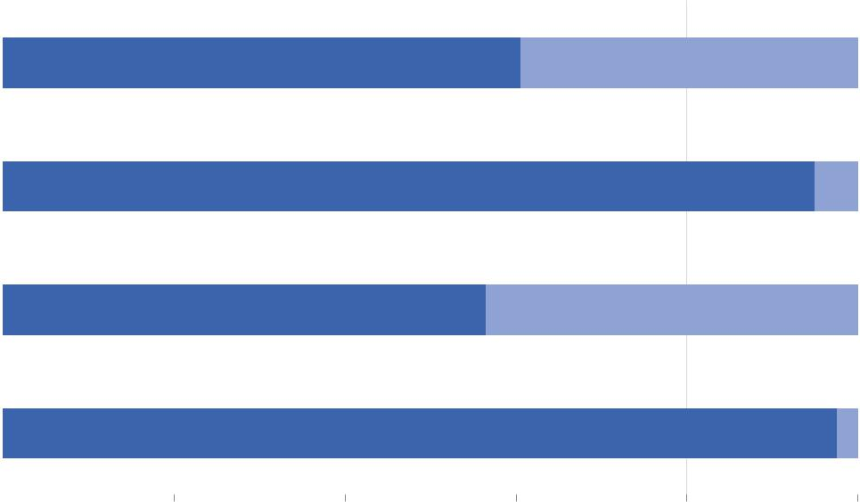

25

Tabelul 17

Рroducerea principalelor tipuri de produse vegetale şi animaliere pe locuitor Производство основных продуктов растениеводства и животноводства на душу населения

kilograme |  |  |  |  |  |  |  |  |  | килограммов
 |  |  |  | Producția obținută
 |  |  |  | Произведено продукции
 |  |  |  |  |  | din care gospodăriile populației și
 | în gospodăriile de toate categoriile |  |  |  |  | gospodăriile țărănești (de fermier) cu
 |  |  |  |  |  |  |  | suprafața pînă la 10 ha
 | в хозяйствах всех категорий
 |  |  |  |  |  | из них на личных приусадебных и
 |  |  |  |  |  | фермерских участках менее 10 га
 | 2012 | 2013 | 2014 | 2015 | 2016 | 2012 |  | 2013 | 2014 | 2015 | 2016
Culturi cerealiere şi
leguminoase boabe - total¹ | 347 | 768 | 836 | 620 | 857 | 164 |  | 316 | 363 | 270 | 343
Зерновые и зернобобовые
культуры - всего ¹
inclusiv:
в том числе:
grîu¹ | 145 | 295 | 320 | 259 | 375 | 25 |  | 53 | 55 | 39 | 59
пшеница ¹
рorumb boabe | 161 | 399 | 438 | 303 | 392 | 127 |  | 242 | 287 | 215 | 263
кукуруза на зерно
Floarea soarelui¹ | 88 | 149 | 162 | 136 | 198 | 19 |  | 9 | 25 | 24 | 30
Подсолнечник ¹
Cartofi | 51 | 67 | 75 | 45 | 60 | 41 |  | 55 | 61 | 37 | 52
Картофель
Legume | 65 | 82 | 89 | 66 | 79 | 52 |  | 68 | 71 | 54 | 64
Овощи
Fructe | 107 | 118 | 138 | 137 | 168 | 59 |  | 49 | 56 | 72 | 93
Фрукты
Struguri | 142 | 172 | 167 | 168 | 173 | 110 |  | 122 | 126 | 127 | 128
Виноград
Carne (în masă după
sacrificare) | 33 | 32 | 34 | 37 | 39 | 23 |  | 21 | 22 | 22 | 23
Мясо (в убойном весе)
Lapte | 147 | 148 | 148 | 146 | 142 | 143 |  | 144 | 141 | 140 | 136
Молоко
Ouă, buc. | 175 | 175 | 181 | 177 | 190 | 107 |  | 107 | 112 | 106 | 107
Яйца, штук

- În condiţii fizice la recoltare

В первоначально - оприходованном весе

26

Tabelul 18

Venituri şi cheltuieli pentru producţia vegetală şi animalieră, lei Доходы и затраты на производство продукции растениеводства и животноводства, лей

 |  | Pe gospodăriile care dispun:
 |  | По хозяйствам располагавшим:
 | numai loturi pe lîngă casă |  |  | loturi pe lîngă casă și terenuri
 |  |  |  |  | de fermier
 | только личными
 |  |  |  | личными приусадебными и
 | приусадебными участками
 |  |  |  | фермерскими участками
 | 2015 | 2016 | 2016 în % |  |  | 2016 în %
 |  |  | faţă de | 2015 | 2016 | faţă de
 |  |  | 2015 |  |  | 2015
 |  |  |  |  |  |  | Денежные доходы,
 |  |  |  |  |  |  | полученные от
Veniturile băneşti |  |  |  |  |  |  | сельскохозяйствен-
primite din activitatea |  |  |  |  |  |  | ной деятельности в
agricolă, în medie: |  |  |  |  |  |  | среднем:
pe o gospodărie | 6 148 | 6 472 | 105,3 | 11 956 | 11 944 | 99,9 | на одно хозяйство
la 1 ha | 15 560 | 15 655 | 100,6 | 9 385 | 9 651 | 102,8 | на 1 га
 |  |  |  |  |  |  | Стоимость
 |  |  |  |  |  |  | приобретенных
Valoarea mijloacelor |  |  |  |  |  |  | материальных
materiale procurate şi |  |  |  |  |  |  | средств и
a serviciilor achitate, în |  |  |  |  |  |  | оплаченных услуг в
medie: |  |  |  |  |  |  | среднем:
pe o gospodărie | 3 796 | 3 875 | 102,1 | 6 622 | 6 831 | 103,2 | на одно хозяйство
la 1 ha | 9 606 | 9 373 | 97,6 | 5 197 | 5 520 | 106,2 | на 1 га

27

Tabelul 19

Structura veniturilor băneşti obţinute din activitatea agricolă, în %

Структура полученных денежных доходов от сельскохозяйственной деятельности, в %

 | Pe gospodăriile care dispun:
 | По хозяйствам располагавшим:
 | numai loturi pe lîngă |  |  | loturi pe lîngă casă și
 |  |  |  | terenuri de fermier
 | casă
 |  |  |  | личными
 | только личными
 |  |  |  | приусадебными и
 | Приусадебными
 |  |  |  | фермерскими
 | Участками
 |  |  |  | участками
 | 2015 |  | 2016 | 2015 |  | 2016
Total venituri băneşti obţinute |  |  |  |  |  |  | Всего денежных доходов от
 |  |  |  |  |  |  | сельскохозяйственной
din activitatea agricolă | 100 |  | 100 | 100 |  | 100 | деятельности
din care: |  |  |  |  |  |  | из них:
din vînzarea producţiei agricole |  |  |  |  |  |  | от реализации
 | 92,3 |  | 80 | 95,6 |  | 93,4 | сельхозпродукции (включая
(inclusiv produse prelucrate) |  |  |  |  |  |  | продукты переработки)
inclusiv: |  |  |  |  |  |  | в том числе:
vegetale | 25,9 |  | 23,8 | 55,7 |  | 48,7 | растениеводства
animaliere | 66,4 |  | 56,2 | 39,9 |  | 44,7 | животноводства
din prestarea serviciilor | 5,3 |  | 2,5 | 2,3 |  | 3,5 | от оказания услуг (работ) на
(lucrărilor) către terţi |  |  |  |  |  |  | сторону
alte venituri | 2,4 |  | 17,5 | 2,1 |  | 3,1 | прочие доходы

Structura veniturilor băneşti obţinute din activitatea agricolă

în 2016 pe gospodăriile care dispun

Структура полученных денежных доходов от сельскохозяйственной деятельности
в 2016 г. по хозяйствам располагавшим

din vînzarea producţiei vegetale |  |  |  |  |  |  |  |  |  |  |  |  |  | 48,7
от реализации продукции
 |  |  |  |  |  |  |  |  | 23,8
растениеводства
din vînzarea producţiei animaliere |  |  |  |  |  |  |  |  |  |  |  |  | 44,7
от реализации продукции
 |  |  |  |  |  |  |  |  |  |  |  |  |  |  | 56,2
животноводства
din prestarea serviciilor (lucrărilor) către |  |  |  |  | 3,5
 |  | terţi
 |  |  |  |  | 2,5
от оказания услуг на сторону
 |  |  |  |  | 3,1
 |  | alte venituri
 |  | прочие доходы |  |  |  |  | 17,5
0 |  |  |  |  | 10 |  | 20 |  | 30 |  | 40 |  | 50 |  | 60
 |  | loturi pe lîngă casă și terenuri de fermier |  |  |  |  |  | numai loturi pe lîngă casă
 |  | приусадебными и фермерскими участками |  |  |  |  |  | только с приусадебными участками
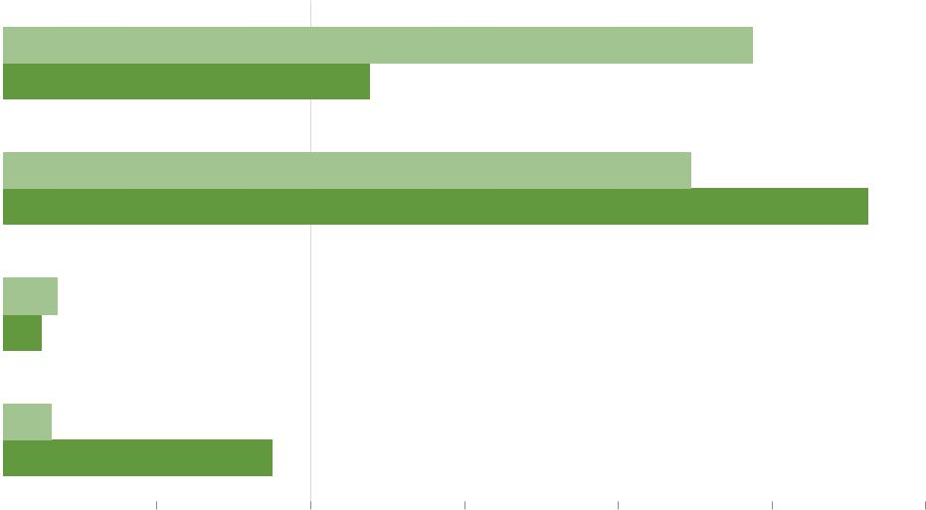

28

Tabelul 20

Structura cheltuielilor și consumurilor vizînd bunurile și serviciile procurate pentru producerea producției agricole pe gospodăriile cercetate, în %

Структура расходов и затрат на приобретенные товары и услуги для производства сельскохозяйственной продукции в обследованных хозяйствах, в %

 | Pe gospodăriile care dispun:
 | По хозяйствам располагавшим:
 | numai loturi pe lîngă |  |  | loturi pe lîngă casă și
 | casă |  |  | terenuri de fermier
 |  |  |  | личными
 | только личными
 |  |  |  | приусадебными и
 | Приусадебными
 |  |  |  | фермерскими
 | Участками
 |  |  |  | участками
 | 2015 |  | 2016 | 2015 |  | 2016
Total cheltuieli şi consumuri |  |  |  |  |  |  | Всего расходов и затрат на
pentru bunurile şi serviciile |  |  |  |  |  |  | приобретенные товары и
procurate şi plata impozitelor | 100 |  | 100 | 100 |  | 100 | услуги и уплата налогов
din care: |  |  |  |  |  |  | из них:
plata muncii lucrătorilor angajaţi | 4,5 |  | 3,6 | 13,5 |  | 11,8 | оплата труда наемных
 |  |  |  |  |  |  | работников
seminţe, răsad şi material | 7,7 |  | 6,7 | 5,2 |  | 6,6 | семена, рассада и
săditor |  |  |  |  |  |  | посадочный материал
nutreţuri | 32,2 |  | 36,7 | 8,8 |  | 12,4 | корма
plata pentru executarea |  |  |  |  |  |  | оплата выполненных
lucrărilor agricole (prelucrarea |  |  |  |  |  |  | сельскохозяйственных
solului, însămînţarea, recoltarea |  |  |  |  |  |  | работ (обработка почвы,
ş.a.) | 13,5 |  | 14,7 | 24,1 |  | 22,8 | посев, уборка и др.)
tineretul de animale şi păsări | 26,7 |  | 17,7 | 12 |  | 13,4 | молодняк скота и птицы
motorină şi benzină | 0,4 |  | 1,8 | 5 |  | 3,3 | дизтопливо и бензин
servicii de transport | 2,2 |  | 2,3 | 4 |  | 4,2 | транспортные услуги
îngrăşăminte minerale şi |  |  |  |  |  |  | минеральные удобрения и
 |  |  |  |  |  |  | средства защиты
substanţe | 1,5 |  | 3 | 11,8 |  | 7,3 | растений
impozitul funciar, alte impozite şi |  |  |  |  |  |  | земельный и другие налоги,
asigurarea socială de stat | 1,5 |  | 1,9 | 2,8 |  | 2,9 | социальное страхование
alte consumuri şi cheltuieli | 9,8 |  | 11,6 | 12,8 |  | 15,3 | прочие затраты и расходы

29

Structura cheltuielilor şi consumurilor vizînd bunurile şi serviciile procurate pentru producerea producţiei agricole în anul 2016 pe gospodăriile care dispun

Структура расходов и затрат на приобретенные товары и услуги для производства сельскохозяйственной продукции в 2016 году по хозяйствам располагавшим

 |  |  |  |  |  |  | 11,8
 | plata muncii lucrătorilor angajați
оплата труда наемным работникам |  |  |  |  | 3,6
 |  |  |  |  | 6,6
seminţe, răsad şi material săditor
семена,рассада и посадочный материал |  |  |  |  | 6,7
 |  |  |  |  |  |  | 12,4
 |  | nutreţuri
 |  | корма |  |  |  |  |  |  | 22,8 |  | 36,7
plata pentru executarea lucrărilor agricole
плата за выполнение сельскохозяйственных работ |  |  |  |  |  |  | 14,7
 |  |  |  |  |  |  | 13,4
tineretul de animale şi păsări
приобретение молодняка скота и птицы |  |  |  |  |  |  | 17,7
 |  |  |  |  | 3,3
 |  | motorină şi benzină
 |  | бензин и дизтопливо |  |  | 1,8
 |  |  |  |  | 4,2
 |  | servicii de transport
 | затраты на транспортные услуги |  |  |  | 2,3
îngrăşăminte minerale şi substanţe pentru protecţia |  |  |  |  | 7,3
 |  | plantelor
минеральные удобрения и химические средства |  |  |  |  | 3
 | защиты растений
impozitul funciar, alte impozite şi asigurarea socială de |  |  |  |  | 2,9
 |  | stat
земельный и прочие налоги, отчисления на |  |  |  |  | 1,9
социальное страхование
 |  | alte consumuri şi cheltuieli |  |  |  |  | 15,3
 |  | прочие затраты и расходы |  |  |  |  | 11,6
0 |  |  |  |  | 10 |  | 20 |  | 30 |  | 40
 |  | loturi pe lîngă casă și terenuri de fermier / приусадебными и фермерскими участками
 |  | numai loturi pe lîngă casă / только с приусадебными участками
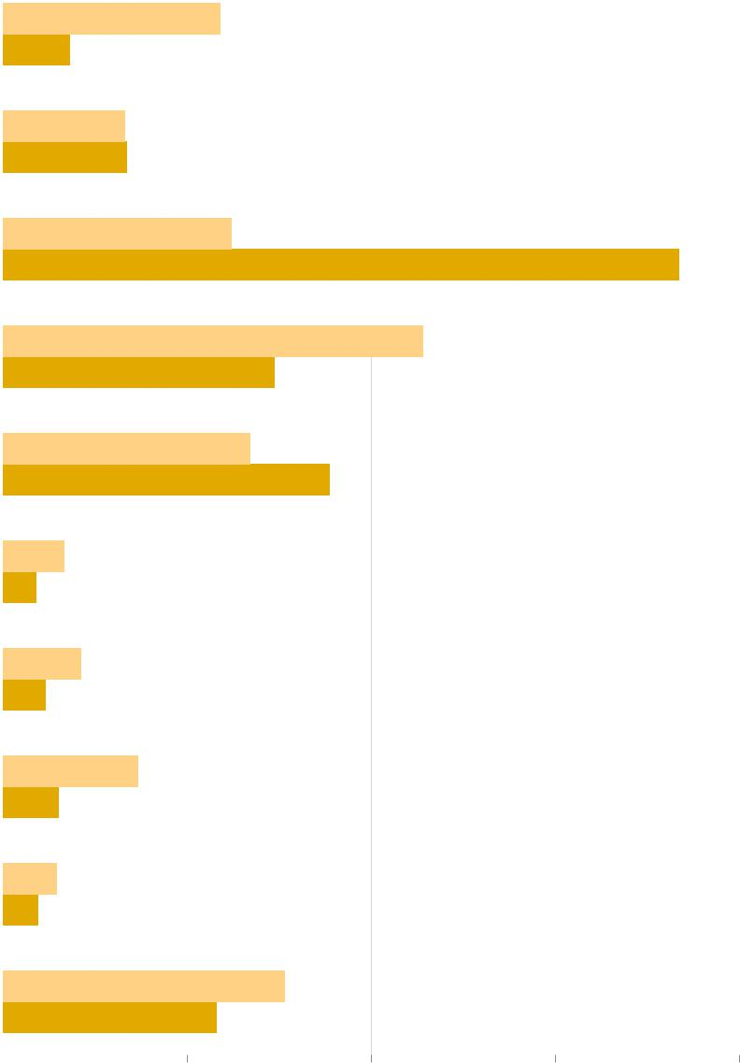

30

Tabelul 21
Structura utilizării producţiei agricole în gospodăriile cercetate în 2016, în % (inclusiv soldul de producţie la începutul anului, producţia produsă în gospodărie, procurată, primită în contul plăţii pentru arenda terenurilor şi alte intrări)

Структура использования сельскохозяйственной продукции в обследованных хозяйствах в 2016 г., в % (включая остаток на начало года, произведенную в хозяйстве, полученную в счет арендной платы за землю, купленную и прочие поступления)

 | Total  resurse  Всего  ресурсов |  |  | utilizate pentru: |  |  |  | existent
 |  |  |  |  |  |  |  | stoc la
 |  |  |  |  |  | consum
 |  |  |  |  |  |  |  | sfîrșitul
 |  |  |  | prelucrare |  | personal
 |  | semințe | Furaj |  | vînzare |  | alte | anului
 |  |  |  | перера- |  | личное
 |  | семена | Корма |  | продажу |  | прочее | осталос
 |  |  |  | ботку |  | потреб-
 |  |  |  |  |  | ление |  | ь в
 |  |  |  |  |  |  |  | запасах
Grîu | 100 | 0,6 | 30,3 | 14,6 | 12,2 | - | 4,6 | 37,7
Пшеница
Orz | 100 | 1,1 | 50,7 | 0,6 | 9,6 | - | 2,9 | 35,1
Ячмень
Porumb boabe | 100 | 0,3 | 44,5 | 2,1 | 6,2 | - | 3,7 | 43,2
Кукуруза на зерно
Leguminoase | 100 | 4,5 | 21,8 | 0,0 | 2,0 | 21,1 | 2,7 | 47,9
Зернобобовые
Alte cereale | 100 | 0,9 | 76,2 | 0,1 | 2,4 | - | 1,1 | 19,3
Прочие зерновые
Floarea soarelui | 100 | 0,2 | 1,1 | 44,4 | 23,0 | 0,5 | 2,7 | 28,1
Подсолнечник
Soia | 100 | 5,7 | 0,0 | 32,8 | 31,8 | 0,6 | 5,2 | 23,9
Соя
Cartofi | 100 | 9,6 | 2,7 | 0,0 | 8,4 | 41,4 | 7,2 | 30,7
Картофель
Legume de cîmp | 100 | 0,5 | 8,9 | 23,9 | 7,8 | 34,5 | 6,1 | 18,3
Овощи открытого
грунта
Culturi bostănoase | 100 | - | 0,7 | 27,4 | 11,0 | 54,4 | 6,2 | 0,3
Бахчевые культуры
Fructe sămînţoase | 100 | - | 0,4 | 3,0 | 78,0 | 10,6 | 1,8 | 6,2
Фрукты семечковые
Fructe sîmburoase | 100 | - | 0,8 | 28,7 | 55,6 | 10,5 | 4,4 | -
Фрукты косточковые
Nuci | 100 | - | 0,0 | 0,0 | 39,5 | 24,7 | 10,6 | 25,2
Орехи
Struguri | 100 | - | 0,0 | 65,4 | 29,9 | 2,5 | 2,1 | 0,1
Виноград
Lapte de vacă | 100 | - | 4,5 | 33,3 | 43,5 | 12,9 | 5,7 | 0,1
Молоко коровье
Lapte de capră | 100 | - | 5,2 | 85,7 | 0,6 | 6,6 | 1,9 | 0,0
Молоко козье
Ouă | 100 | 3,2 | 1,5 | 0,0 | 32,4 | 43,3 | 18,2 | 1,4
Яйца
Faina de grîu | 100 | - | 0,2 | 0,0 | 1,6 | 61,3 | 7,2 | 29,7
Мука пшеничная
Faina de porumb | 100 | - | 11,3 | 0,0 | 0,4 | 58,5 | 6,5 | 23,3
Мука кукурузная
Miere | 100 | - | 1,6 | 0,0 | 54,5 | 16,6 | 1,6 | 25,7
Мед

